BLANKE DISK WM, Wandmanschette

Blanke Systems

Eigenschaften

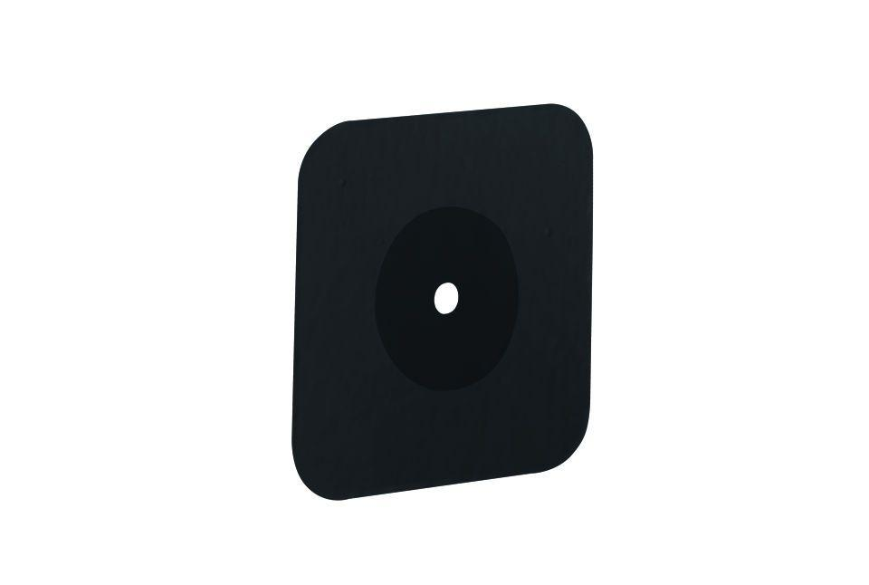

GTIN:

4016505051634

HAN:

277-900

Ausführung

Folie

Farbton

anthrazit

Feucht- / Nassraum

geeignet für Nassraum

Produkt

Zubehör

Werkstoff

Kautschuk, Polyolefin (PO)

Breite (mm)

120,00

Höhe (mm)

120,00

Bauart

gelocht

Befestigung

selbstklebend

Chemische Beständigkeit

chemikalienbeständig gem. Herstellerangabe